Лексическая тема: «ДИКИЕ ЖИВОТНЫЕ»
- Рассмотреть вместе с ребёнком картинки. Познакомить его с названиями диких животных нашего леса. Закрепить в словаре обобщающее понятие «дикие животные».
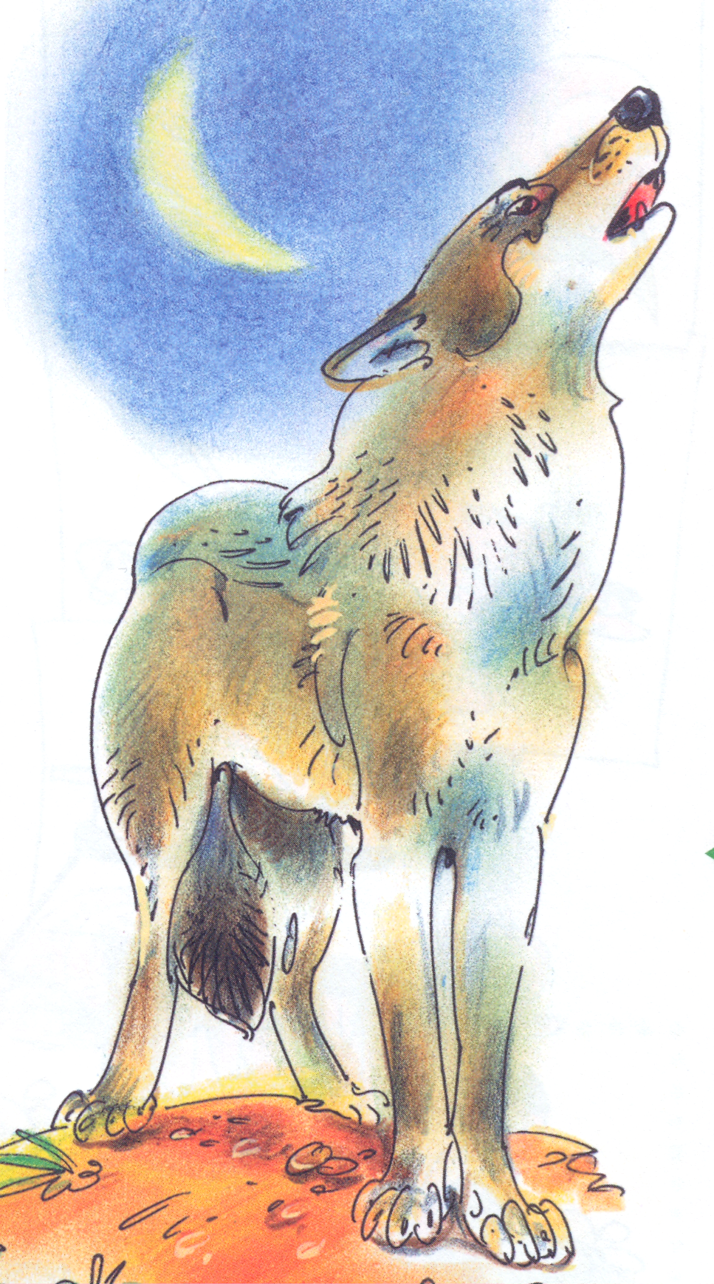
- Рассмотреть части тела животных (туловище, голову, хвост, рога, копыта и т.д.) Запомнить их названия.
- Упражнение «Угадай-ка». Дополнить предложения:
Ноги, копыта, рога – у … (лося).
Кисточки на ушах – у …(белки, рыси).
Иголки на теле – у … (ежа).
4.Рассказать ребёнку о том, чем питаются дикие животные наших лесов и где они живут (в норе, берлоге, логове, дупле и т.д.).
5.Упражнение «Подбирай, называй, запоминай»: Закончи предложения (подбери и назови как можно больше слов-признаков, слов-действий):
- Медведь (какой?) – бурый, огромный, лохматый, неуклюжий, косолапый, сильный.
- Лиса (какая?) - …
- Заяц (какой?)- …
- Медведь (что делает?) – переваливается, ревёт, спит и т.д.
- Лиса (что делает?) - …
- Заяц (что делает?) - …
6.Доктор Айболит в своей лечебнице оказал помощь всем животным. Упражнение «Подскажи словечко»: Ответить на вопросы:
Ежу вылечил лапку. Чью лапку вылечил доктор? …(Ежиную)
Волку вылечил хвост. Чей хвост вылечил доктор?...
Лосю вылечил ногу. Чью ногу вылечил доктор? …
Медведю вылечил зубы. Чьи зубы вылечил доктор? …
Лисе вылечил голову. Чью голову вылечил доктор? …
Белке вылечил ухо. Чьё ухо вылечил доктор? …
Зайцу вылечил глаз. Чей глаз вылечил доктор?
